Aula de Português – Projeto “The Living book”
Atividade: Recontar a ação do livro “O Principezinho” utilizando as aplicações digitais Popplet, Padlet e Storyjumper. Os alunos deverão ordenar as frases e associá-las às imagens correspondentes.
Grupo | Elementos | Parte do texto | Aplicação | Observações
1 | Leonor nº 11 | Da I à IV | Storyjumper | Apresentam o trabalho
1 | Frederica nº 7 | Da I à IV | Storyjumper | Apresentam o trabalho
1 | Emma | Da I à IV | Storyjumper | Apresentam o trabalho
2 | João pedro nº 9 | Da I à IV | Popplet
2 | Francisco 6ºB | Da I à IV | Popplet
2 | Matei | Da I à IV | Popplet
3 | Vicente nº 15 | Da V à VIII | Storyjumper
3 | David nº 2 | Da V à VIII | Storyjumper
3 | Octavian | Da V à VIII | Storyjumper
4 | Matilde nº 17 | Da V à VIII | Popplet | Apresentam o trabalho
4 | Francisca nº 6 | Da V à VIII | Popplet | Apresentam o trabalho
4 | Mia | Da V à VIII | Popplet | Apresentam o trabalho
5 | Salvador | Da IX à XV | Padlet
5 | Daniel | Da IX à XV | Padlet
5 | José Miguel nº 10 | Da IX à XV | Padlet
6 | Maria João | Da IX à XV | Storyjumper | Apresentam o trabalho
6 | Inês | Da IX à XV | Storyjumper | Apresentam o trabalho
6 | Kiriaky | Da IX à XV | Storyjumper | Apresentam o trabalho
7 | Rodrigo | Da XVI à XXVII | Padlet | Apresentam o trabalho
7 | Dinis Morgado | Da XVI à XXVII | Padlet | Apresentam o trabalho
7 | Martim Morais | Da XVI à XXVII | Padlet | Apresentam o trabalho
8 | Mateus | Da XVI à XXVII | Padlet
8 | Mara | Da XVI à XXVII | Padlet
8 | Érica | Da XVI à XXVII | Padlet
9 | Dinis Teixeira | Da XVI à XXVII | Storyjumper
9 | Thomas | Da XVI à XXVII | Storyjumper
9 | Rúben | Da XVI à XXVII | Storyjumper
10 | Teresa | Da V à VIII | Padlet
10 | Sofia | Da V à VIII | Padlet
10 | Garysavgi | Da V à VIII | Padlet
Atividade nº 1- Fazer um Popplet, a Padlet or a Storyjumper

Atividade: Ordena as frases de acordo com a ação do texto e seleciona a imagem adequada a cada frase.

Activity: Order the sentences according to the action of the text and select the appropriate picture for each sentence.

From chapter I to IV

- The pilot made four attempts to draw the sheep.
O piloto fez quatro tentativas para desenhar a ovelha.
- The narrator noticed that The Little Prince came from Asteroid B612.
O narrador descobriu que o Principezinho veio do Asteroide B 612.

- The first thing the Little Prince asked the pilot to do was to draw a sheep.
A primeira coisa que o Principezinho lhe pediu foi para lhe desenhar uma ovelha.
- The narrator’s plane broke down in the Sahara desert.
O avião do narrador avariou no deserto do Saara.
- The narrator tried to draw the Little Prince’s portrait.
O narrador tentou fazer um retrato do Principezinho.
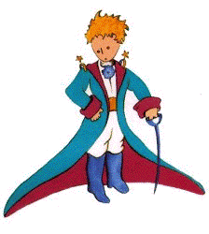

Atividade nº 2 - Fazer um Popplet, a Padlet or a Storyjumper
Atividade: Ordena as frases de acordo com a ação do texto e seleciona a imagem adequada a cada frase.
Activity: Order the sentences according to the action of the text and select the appropriate picture for each sentence.

From chapter V to VIII

- O Principezinho contou a conversa que teve com a rosa.
The Little Prince told the conversation he had with the rose.
- O aviador desenhou o planeta do Principezinho.
The pilot drew the Prince’s planet.
- O narrador descobriu que o Principezinho era amigo de uma rosa.
The narrator noticed that The Little Prince was friends with a rose.
- O narrador descobriu que o seu amigo gostava de ver o pôr-do-sol.
The narrator noticed that his friend liked to watch the sunset.
- O Principezinho perguntou ao aviador se as ovelhas comem embondeiros.
The Little Prince asked the aviator/pilot if sheep eat baobabs.
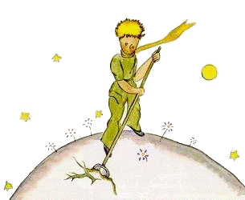

Atividade nº 3 - Fazer um Popplet, a Padlet or a Storyjumper
Atividade: Ordena as frases de acordo com a ação do texto e seleciona a imagem adequada a cada frase.
Activity: Order the sentences according to the action of the text and select the appropriate picture for each sentence.


From chapter IX to XV
- No sexto planeta, ele encontrou um geógrafo que lhe disse para visitar a Terra.
On the sixth planet, he met a geographer who advised him to visit planet Earth.
- Em seguida passou por um planeta onde havia um vaidoso.
Then he landed on a planet where there was a conceited man.
- O Principezinho conheceu um rei que vivia sozinho.
The Little Prince met a king who lived alone.
- No quinto planeta vivia um acendedor de candeeiros.
On the fifth planet there was/ lived a lamplighter.
- No quarto planeta encontrou um homem de negócios que contava as estrelas.
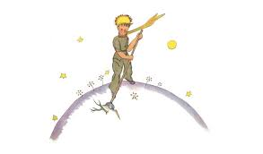
On the fourth planet he met a businessman who counted the stars.
- O planeta seguinte era habitado por um bêbado.
The following planet was inhabited by a drunk.
- O Principezinho varreu cuidadosamente o seu planeta e partiu em viagem.
The Little Prince swept his planet carefully and set out on a journey.
Atividade nº 4 – Fazer um Popplet/Padlet/Storyjumper
Atividade: Ordena as frases de acordo com a ação do texto e seleciona a imagem adequada a cada frase.
Activity: Order the sentences according to the action of the text and select the appropriate picture for each sentence.

From chapter XVI to XXVII
- Os dois amigos conversaram sobre a amizade do Principezinho com a flor e de repente ele partiu para o seu planeta.
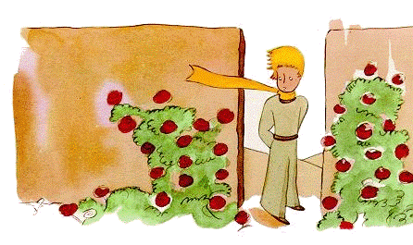
The two friends talked about The Little Prince’s friendship with the flower and suddenly he went back to his planet.
- A serpente prometeu que o levava para junto da sua flor.
The snake promised to take him to his flower.
- Finalmente encontrou o aviador e contou-lhe a sua história.
Finally he found the aviator and told him his story.
- Depois encontrou a raposa que lhe ensinou o verdadeiro significado da amizade.
Then he met the fox who taught him the true meaning of friendship.
- O piloto e o seu amigo foram procurar água.
The pilot and his friend went looking for water.
- Quando chegou à Terra foi parar ao deserto do Saara e encontrou uma serpente.
When he arrived on Earth he went to the Sahara desert and met a snake.
- Passado algum tempo foi parar a um jardim de rosas.
After a while he went to a rose garden.

